Förenings medlem 2019
Genom att vara medlem i föreningen åtnjuter du många förmåner. Gemensamma aktiviteter såsom midsommarﬁrande, Afterwork träffar med olika teman, rabatter hos företag i Ängelholm med omnejd och genom ökad samvaro ( ”badrock”, solrostävlingen bl a) samt lära känna varandra och stärka grannsamverkan mot brott. Dessutom information/uppdateringar från styrelsens undergrupp ”Mark o Miljö” kring frågor som bl. a rör stranden/klitterna, vägar/trafik och mark/skog.
Som medlem har du möjlighet att påverka!
Årsavgiften i föreningen är 150 kronor per hushåll och kalenderår. Betala in beloppet på bankgiro 5962 – 7497 senast den 2 april. Inbetalningskort bifogas
Tänk på att märka inbetalningen med ditt namn & adress.
Grannsamverkan mot brott!
Detta ämne har varit på agendan under många sammankomster. Om vi vill att denna verksamhet skall utvecklas vidare behöver vi snarast få in nya intresserade.
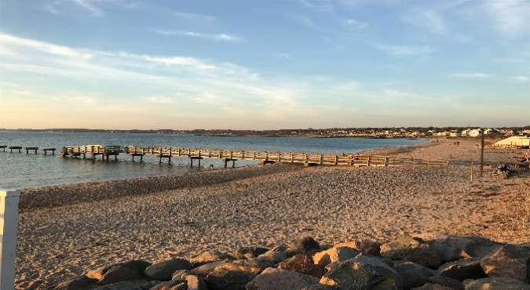
Vår förenings styrelse
Ordförande: Finn Brykt
V.Ordf: Jukka Kaikkonen
Kassör: Daniel Koch
Sekreterare: Ulla Lundberg.
Ledamöter: Eva Nelson, Per-Anders Malmgren och Jenni Kriborg.

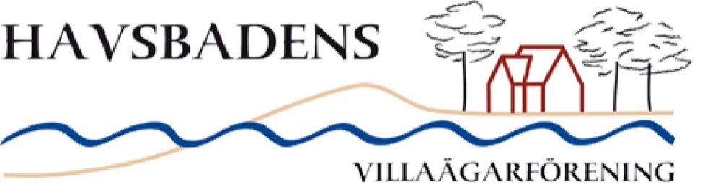
Vårbladet 2019
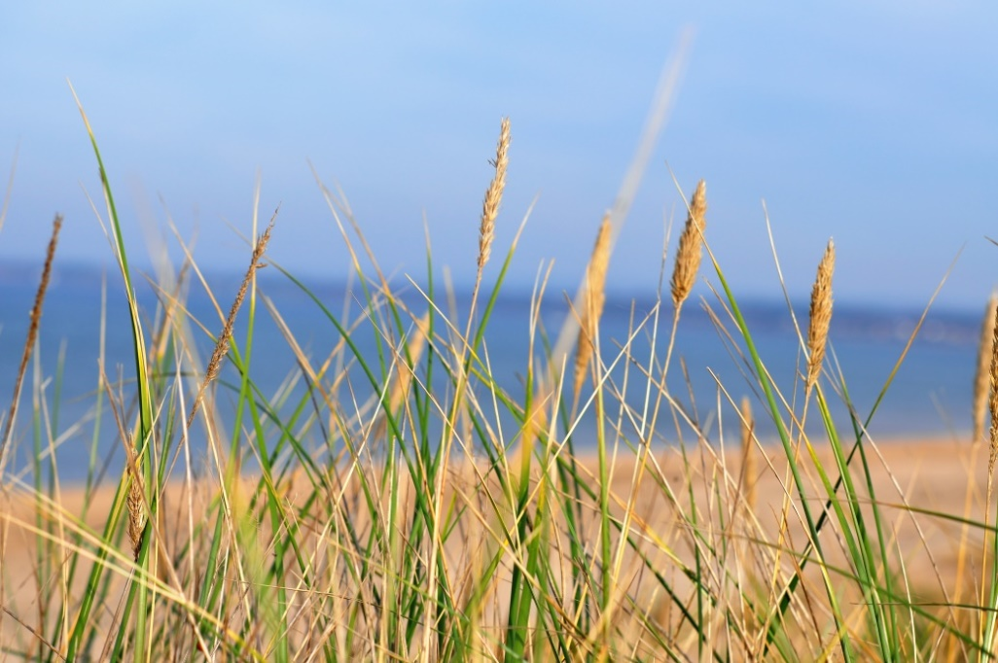
Välkommen till 2019
med Havsbadens Villaägarförening!
I detta blad kan du läsa om aktiviteter som föreningen planerar under 2019 och vilka frågor vi arbetar med för att främja vårt fina område. Du hittar också uppgifter om hur du kommer i kontakt med oss i styrelsen, hur du betalar medlemsavgiften som nu är per kalenderår och beslutad till 150 kr per år och hushåll. Förra året var vi 108 medlemmar och nu hoppas vi på många fler då vi även inkluderar Parallelltrapetsen i vår förening
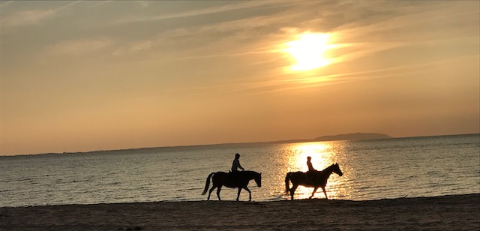
Årets planering
5 april: Afterwork på Klitterhus kl 17:30 med tema ”Ängelholms Havsbad fyller hundra år- då var ”sommarnöje” en ny trend”. Presenteras av Else Ekblom.
Styrelsen har tagit beslutet att stänga vår närvaro i det lilla huset på Idavallen. I samband med vår AW den 5 april så auktionerar vi ut det material som vi har haft där. Det är krocket, kubb, volleyboll och mycket annat. Bilder på sakerna finns på hemsidan
20 juni: Vi klär och reser midsommarstången på Idavallen. Fler måste engagera sig om detta ska förbli en tradition i Havsbaden! Vi bjuder alla som kommer på korv och bröd.
21 juni: Midsommarﬁrande med dans och musik. Glass till alla barn.
29 juni: Nedtagning av midsommarstången och vi vill att alla hjälper till och gör detta också till en liten sammankomst.
6 juli: ”Badrock” hos Elisabeth Grönvall på Hyttstigens B&B
10 augusti: Solrostävlingen avgörs med start på Idavallen. Fröer delas ut på AW den 5 April
Årsmötet är planerat till den 18 augusti på Klitterhus kl. 17:00.
Höst AW. Tid och plats meddelas senare.
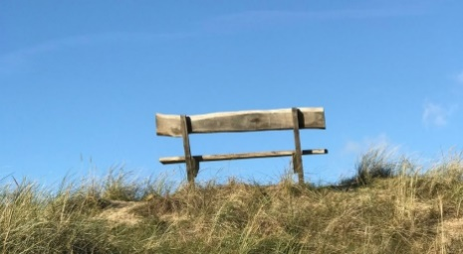
Vi lanserar nu vår nya hemsida!!! Havsbadensvilla forening.se
Vi kommer att stänga ner vår Facebook sida
när hemsidan är fullt uppdaterad.
Mail kontakt som tidigare: villahavsbaden@gmail.com
Midsommarfirande 2019
Som traditionen bjuder arrangerar vi Midsommar på Idavallen.
Ta gärna med familj och vänner – alla är välkomna!
• Torsdagen den 20 juni kl. 18.30 ses vi på Idavallen för att klä vår midsommarstång. För att detta skall fortsätta att vara en Havsbadstradition krävs ett större engagemang. Ta gärna med dig blommor och grönt till stången. Vi bjuder på grillad korv! Vi avslutar kvällen med höjdpunkten – att resa vår midsommarstång!
• Midsommarafton den 21 juni kl. 15.00 dansar vi kring midsommarstången till levande musik.
Vi hurrar även för sommaren och Havsbadskjollan bjuder alla barn på Engelholmsglass efter dansen.
Söndagen den 30 juni skall midsommar stången tas ner och vi vill att medlemmarna även engagerar sig i detta.
Frukost med Dopp, BADROCK!
Lördagen den 6 juli kl. 08.30 tar vi, traditionsenligt, ett gemensamt morgondopp nedanför Hyttstigen. Efter doppet njuter vi av en gemensam frukost och av underbar utsikt på
"Galleri Hyttstigen B&B".
Kom ”som du är” i badrock och badkläder. Anmäl dig, via e-post senast den 1 juli
Kostnad 100 kronor för vuxen och 50 kronor för barn
Klassikern ”Solrostävlingen”
Vem odlar Havsbadens högsta solros?
Fredagen den 9 augusti samlas vi på Idavallen kl. 18.30 för att gemensamt gå runt och mäta deltagande solrosor och utse vinnaren.
Denna kväll erjuder vi en matlåda och vin till självkostnadspris.
Anmälan sker via E post senast den 5/8 .
Solrosfröer utdelas vid AW 5 april.

